**浙江省2012年10月高等教育自学考试**

**电工电子学试题**

课程代码：02026

请考生按规定用笔将所有试题的答案涂、写在答题纸上。

选择题部分

注意事项：

1. 答题前，考生务必将自己的姓名、准考证号用黑色字迹的签字笔或钢笔填写在答题纸规定的位置上。

2. 每小题选出答案后，用2B铅笔把答题纸上对应题目的答案标号涂黑。如需改动，用橡皮擦干净后，再选涂其他答案标号。不能答在试题卷上。

**一、单项选择题(本大题共15小题，每小题2分，共30分)**

**在每小题列出的四个备选项中只有一个是符合题目要求的。错选、多选或未选均无分。**

1．题1图中，电流*I*为

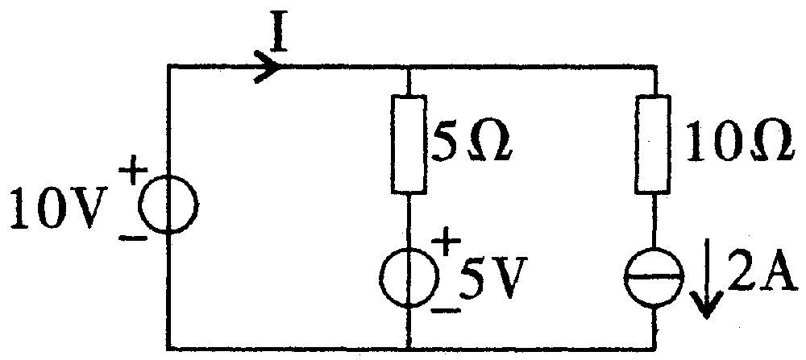 A．1A

B.2A

C.3A

D.4A 题1图

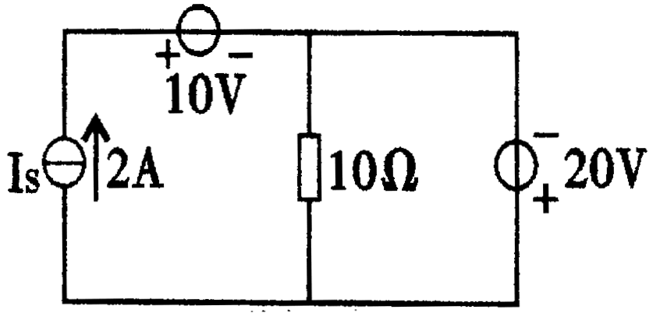2．题2图中，电流源*I*s发出的功率为

A．-20W

B.-30W

C.20W 题2图

D.30W

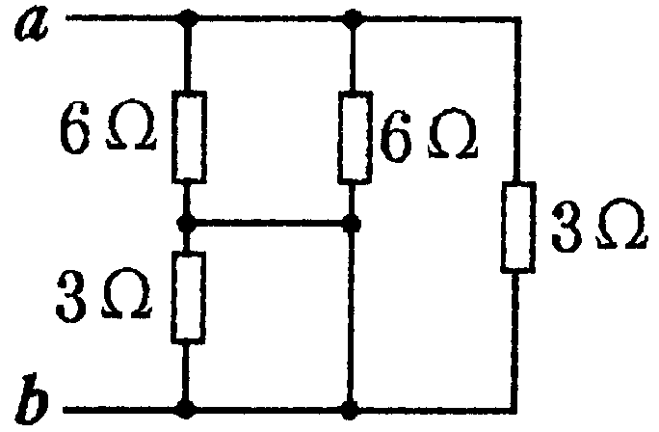3．图示电路，ab两端的等效电阻Rab=

A．1.5Ω

B.3Ω

C.2Ω 题3图

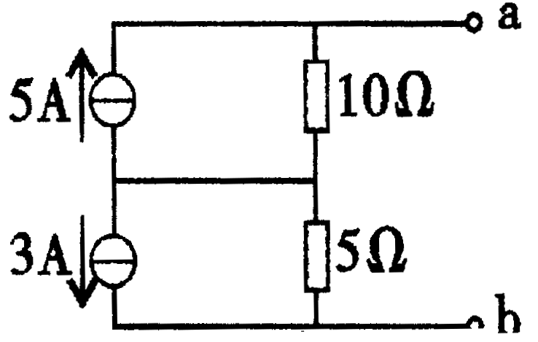D.4Ω

4．题4图的戴维宁等效电路的参数为

A．25V，15Ω B.35V，15Ω

C.50V，10Ω D.35V，5Ω 题4图

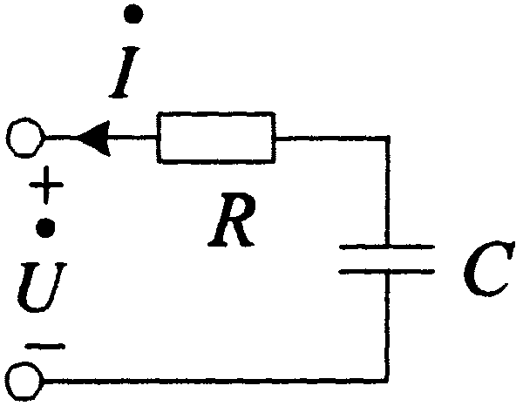5．题5图所示电路中，与关系为

A．

B. 题5图

C.

D.

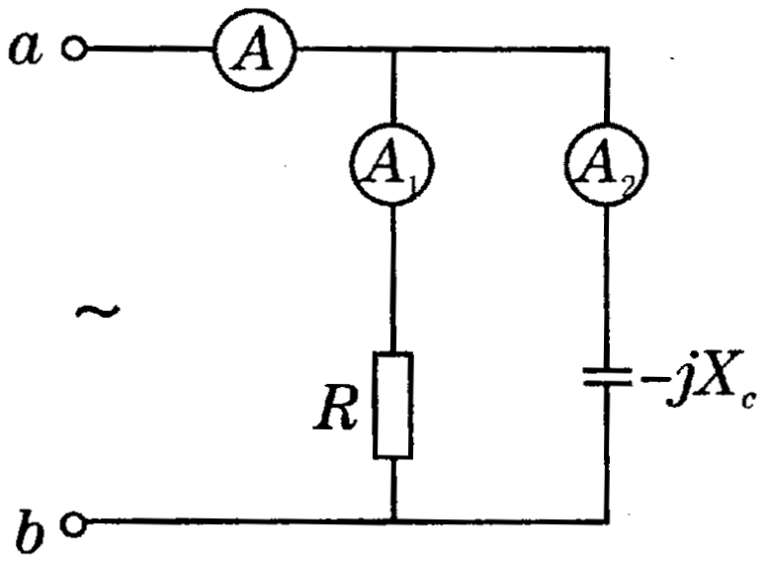6．题6图所示正弦稳态电路中，已知 =10A， =6A，则为

A．6A

B.8A

C.4A

D.10A 题6图

7．要得到P型半导体，可在本征半导体硅或锗中掺少量的

A．三价元素 B.四价元素

C.五价元素 D.六价元素

8．某电路中晶体三极管的符号如题8图，测得各管脚电位标在图上，则该管处在

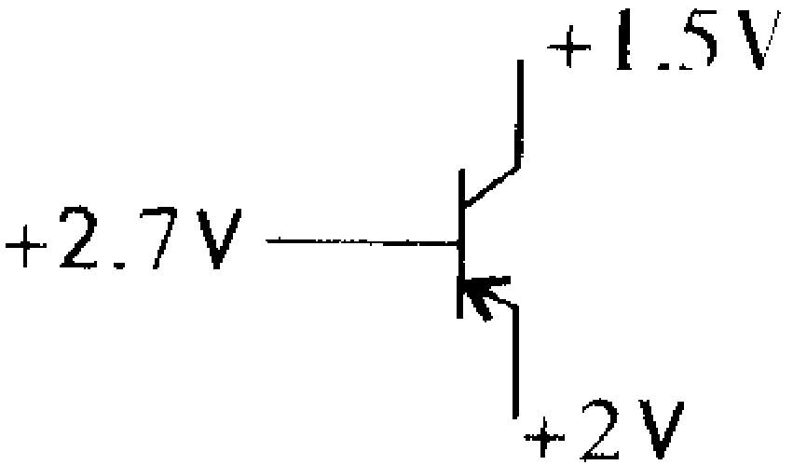A．放大状态

B.饱和状态

C.截止状态

D.状态不能确定 题8图

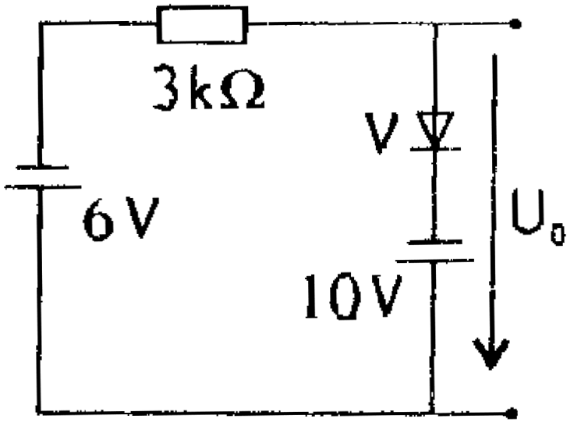9．理想二极管构成的电路如题9图所示，则

A．V截止，U0＝-10V

B.V截止，U0＝-3V

C.V导通，U0＝-10V 题9图

D.V导通，U0＝-6V

10．单相桥式整流电容滤波电路接正常负载，已知变压器二次侧电压有效值U2=20V，则输出电压平均值U0约为

A．9V B.18V

C.24V D.28.2V

11.为了稳定放大电路的输出电流并提高输入电阻，应采用

A.串联电压负反馈 B.并联电流负反馈

C.串联电流负反馈 D.并联电压负反馈

12．集成运算放大器在线性应用时，输入端“虚短U+=U-”和“虚断i+=i-=0”的概念是根据理想运算放大器满足______条件推出的。

A．KCMR=∞和RO=0 B.Auo=∞和Ri=∞

C.RO=0和Ri=∞ D.Auo=∞和Ro=0

13．集成运放组成运算电路时，工作在

A.限幅区 B.过渡区

C.截止区 D.线性区

14．按正逻辑体制，与图示逻辑状态表相对应的逻辑门应是

|  |  |  |  |
| --- | --- | --- | --- |
| 输入 A B | 输出 F | 输入 A B | 输出F |
| 0 0 | 1 | 1 0 | 1 |
| 0 1 | 1 | 1 1 | 0 |

A．与门 B.或门

C.或非门 D.与非门

15．三位二进制编码器，可实现的编码状态为

A．2个 B.4个

C.8个 D.12个

非选择题部分

注意事项：

用黑色字迹的签字笔或钢笔将答案写在答题纸上，不能答在试题卷上。

**二、填空题(本大题共15小题，每空1分，共20分)**

16．一个电流源和电阻并联的网络，可以等效为一个电压源和电阻______的网络。

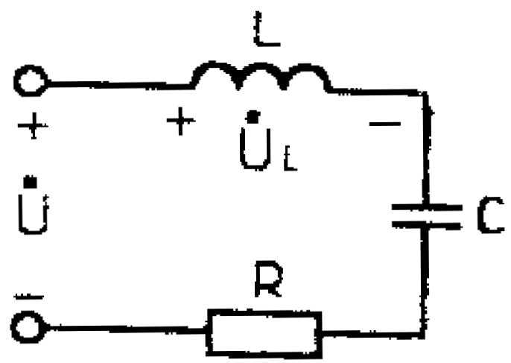17．一个线性二端网络的开路电压为20V，将R=50Ω的电阻接到该网络两端时，R上电压为5V，则该二端网络的戴维宁等效电阻为______Ω。

18．电位值随参考点的选取不同而______。

19．负载Z=3+j4Ω,其功率因数为______。

20．题20图中RLC串联电路的品质因素Q=200, =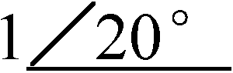 mV， 题20图

则电路谐振时电感电压=______mV，电容电压=______mV。

21．在正弦稳态电路中，已知电容元件的uc和ic为关联参考方向，则uc和ic的相位差______。

22．已知在*R*、*C*串联的正弦交流电路中，总电压*U*=50V，*C*上的电压*UC*=40V，则*R*上的电压*UR*应为______V。

23．对称三相电源*Y*连接时，线电压*UL*与相电压*UP*的关系是______。

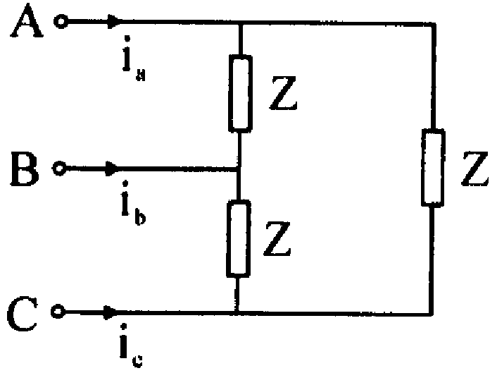24．对称三相电路，Z=80+j60Ω，则相电流

=______A，线电流=______A，三相总的有功功率

P为______W。 题24图

25．一台单相变压器，一次绕组匝数为1000，接到220V的交流电源上。二次绕阻匝数为250，接上*R*=5Ω的负载，变压器内阻抗压降不计，则二次电流*I*2=______A，二次电压*U*2=______V。

26．晶体三极管甲的β=200，*I*CBO=10μA，晶体三极管乙的β=80，*I*CBO=0.2μA，两管比较，可判定是晶体三级管______的性能好。

27．稳压二极管正常稳压工作时，是工作在其特性曲线的______区。

28．某负反馈放大电路，已知A=104，F=0.1，则其Af约为______。

29．由NPN型管构成的基本共射放大电路，若静态工作点偏低(即IB小，IC小)，将容易产生______失真。

30．实现下列数制的转换：［12］10=［______］2，［10011］2=［______］10。

**三、简单计算题（本大题共4小题，每小题5分，共20分）**

31．用叠加定理求题31图所示电路的电流i。

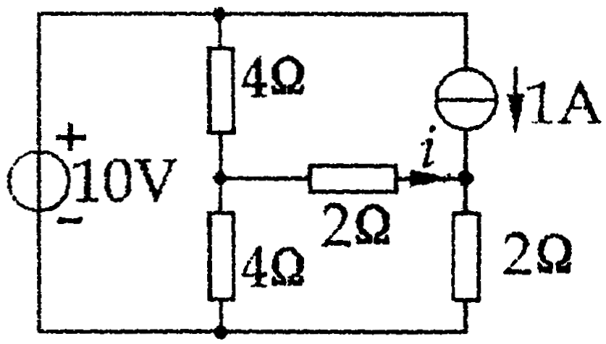

题31图

32．电路如题32图所示，A1、A2为理想运算放大器，计算电压u01、u02。

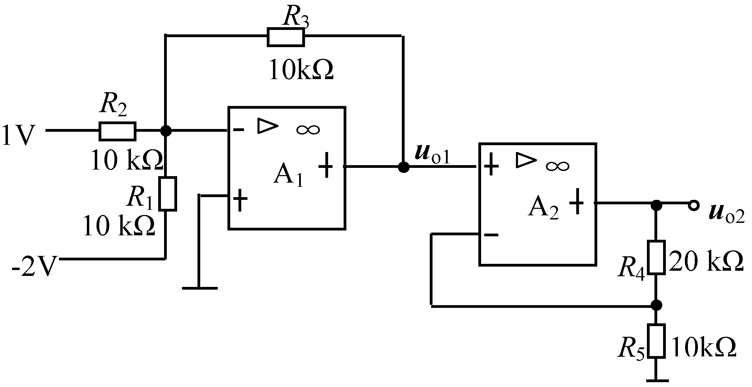

题32图

33.题33图所示电路，已知双向稳压管V1的稳定电压±Uz=±6V。要求：

（1）求电路的阈值电压Uth的值；(2)画出电压传输特性。

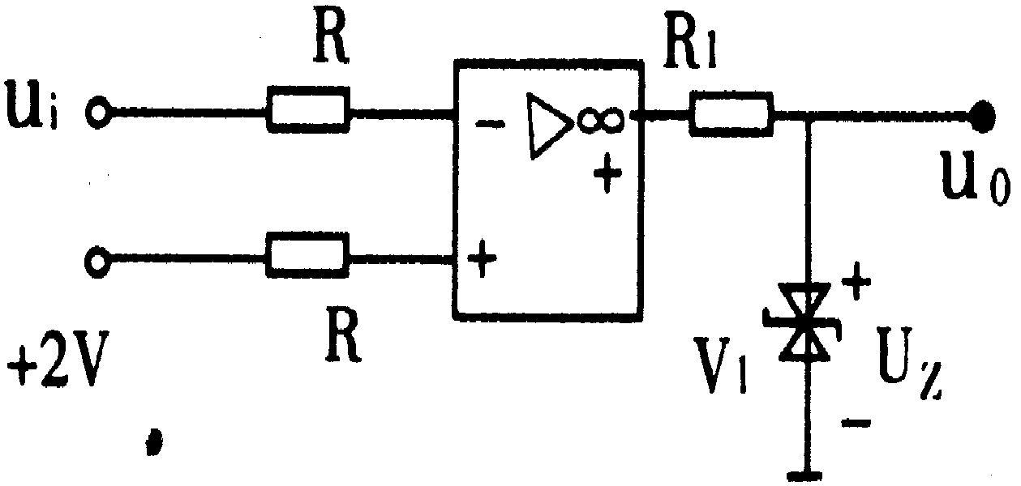

题33图

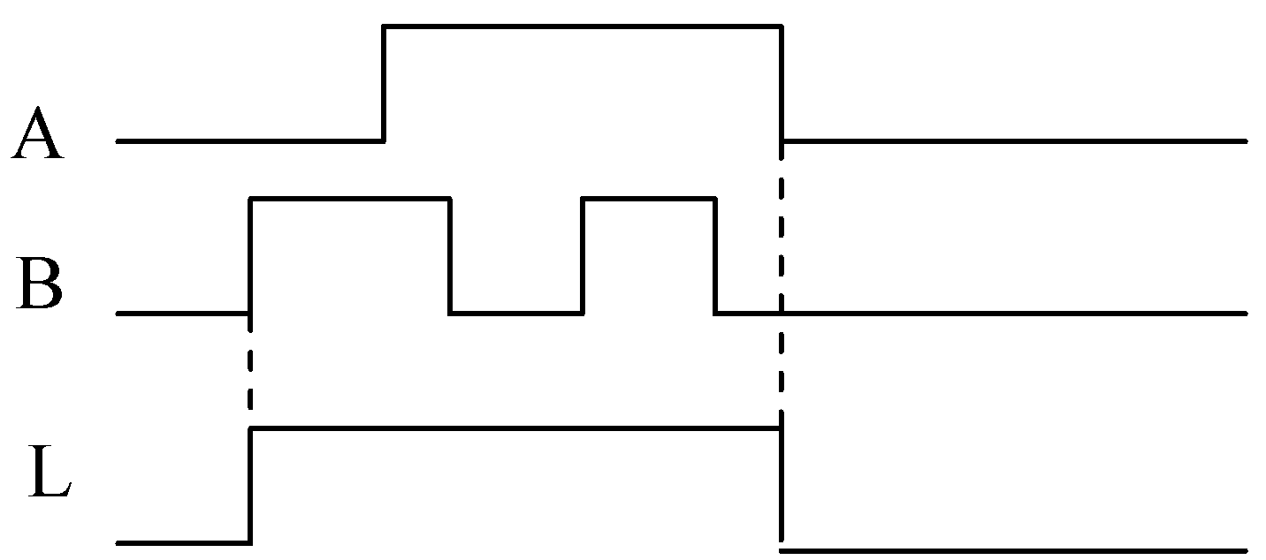34.已知门电路的输入A、B和输出L的波形如题34图所示。列出输入与输出的逻辑状态表，写出逻辑表达式，并画出逻辑图。

题34图

**四、综合分析题（本大题共3小题，每小题10分，共30分）**

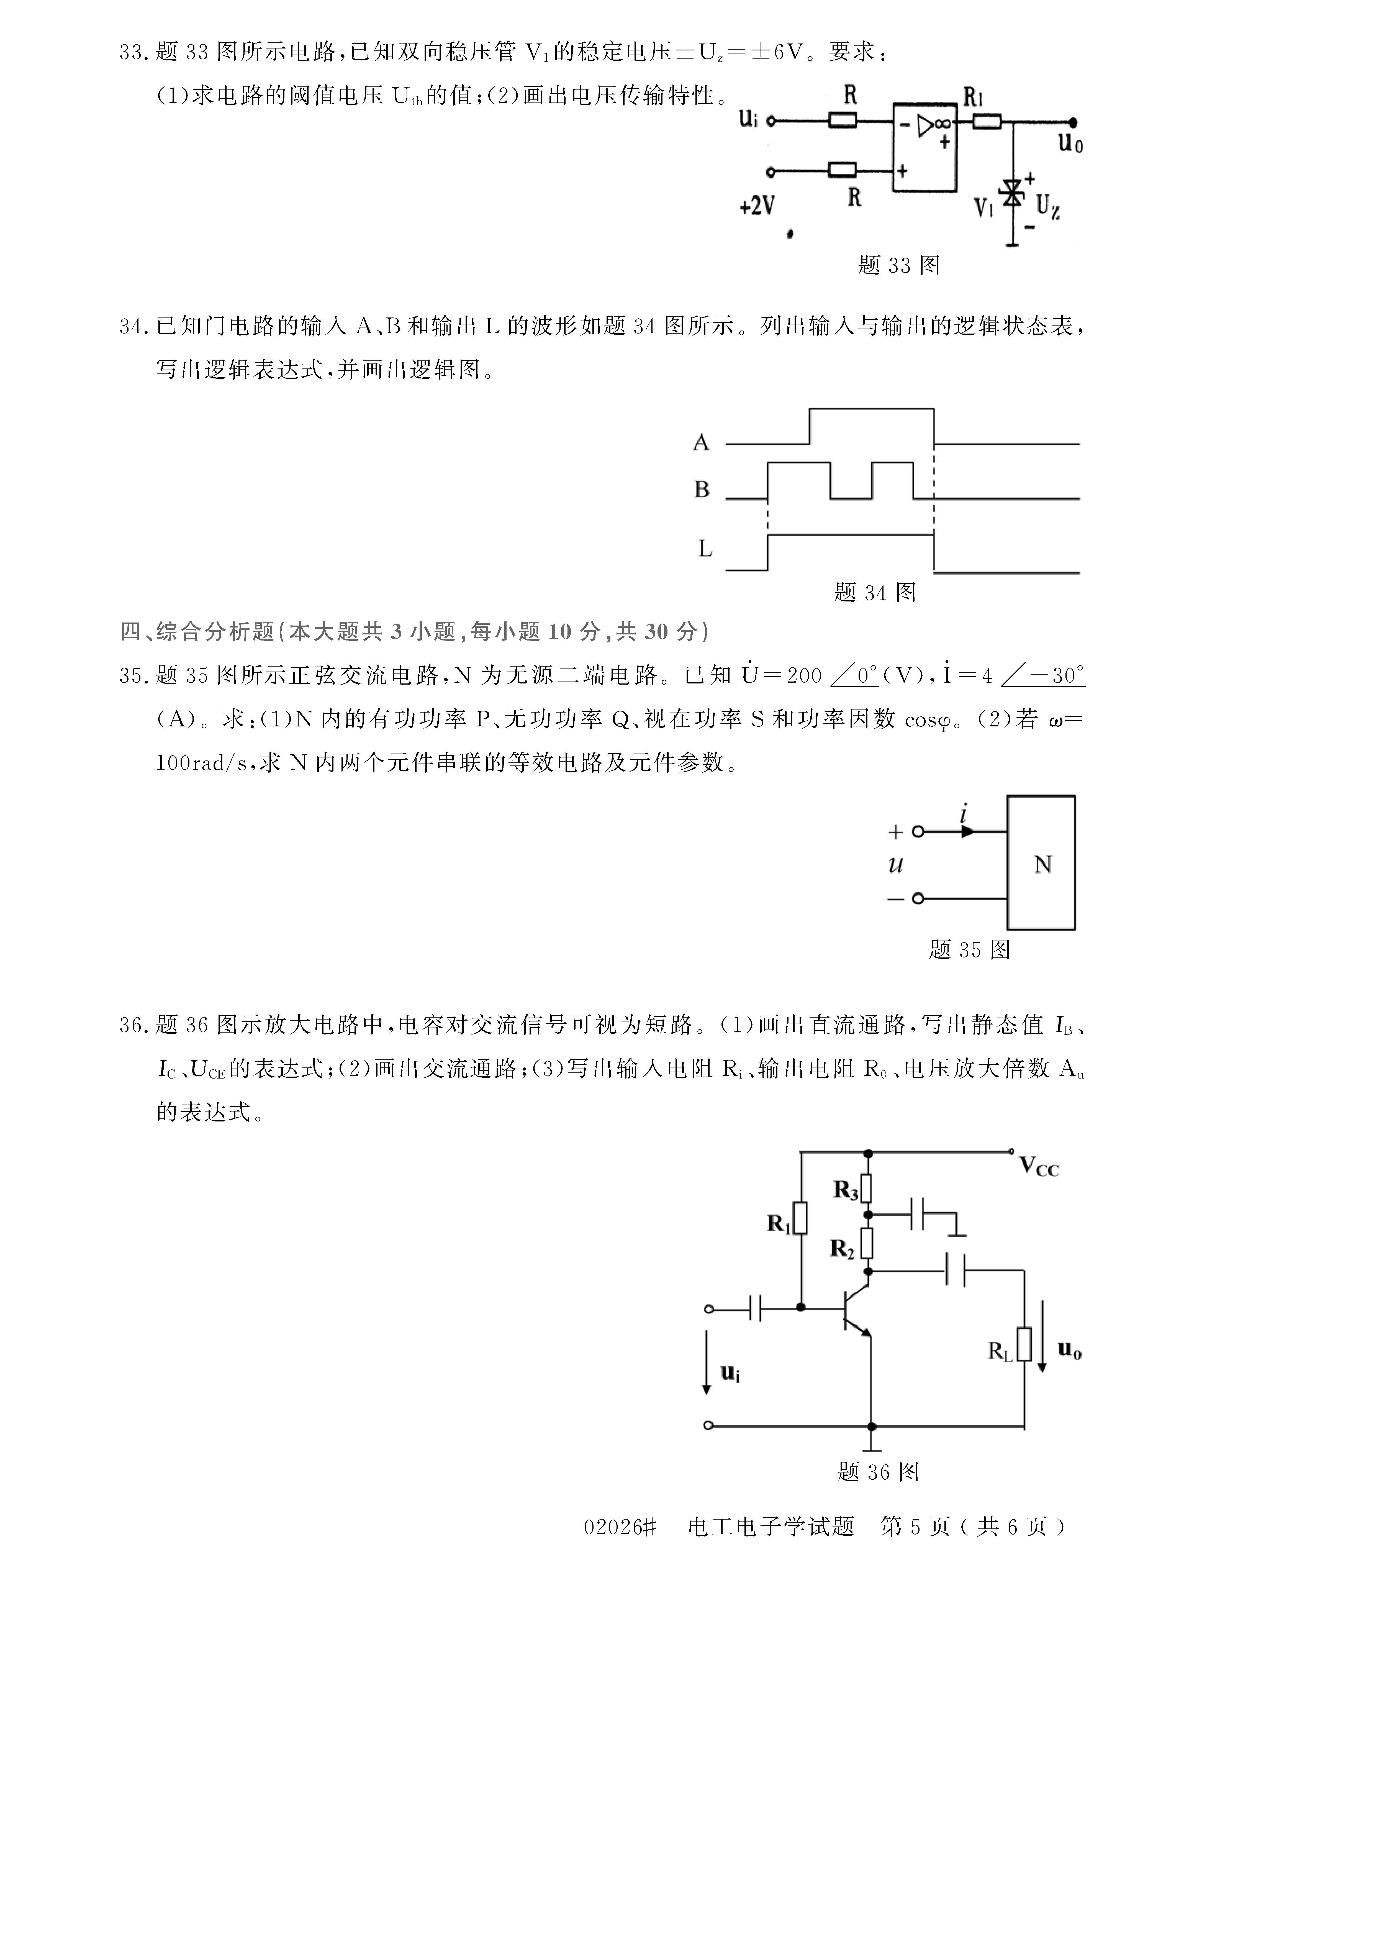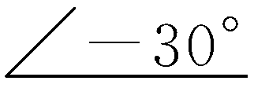35.题35图所示正弦交流电路，N为无源二端电路。已知=200 (V),=4 (A)。求：（1）N内的有功功率P、无功功率Q、视在功率S和功率因数。（2）若ω=100rad/s，求N内两个元件串联的等效电路及元件参数。

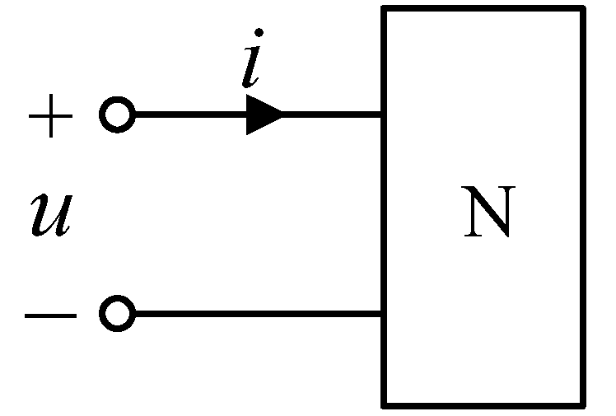

题35图

36．题36图示放大电路中，电容对交流信号可视为短路。（1）画出直流通路，写出静态值*I*B、*I*C、*U*CE的表达式；（2）画出交流通路；（3）写出输入电阻Ri、输出电阻R0、电压放大倍数Au的表达式。

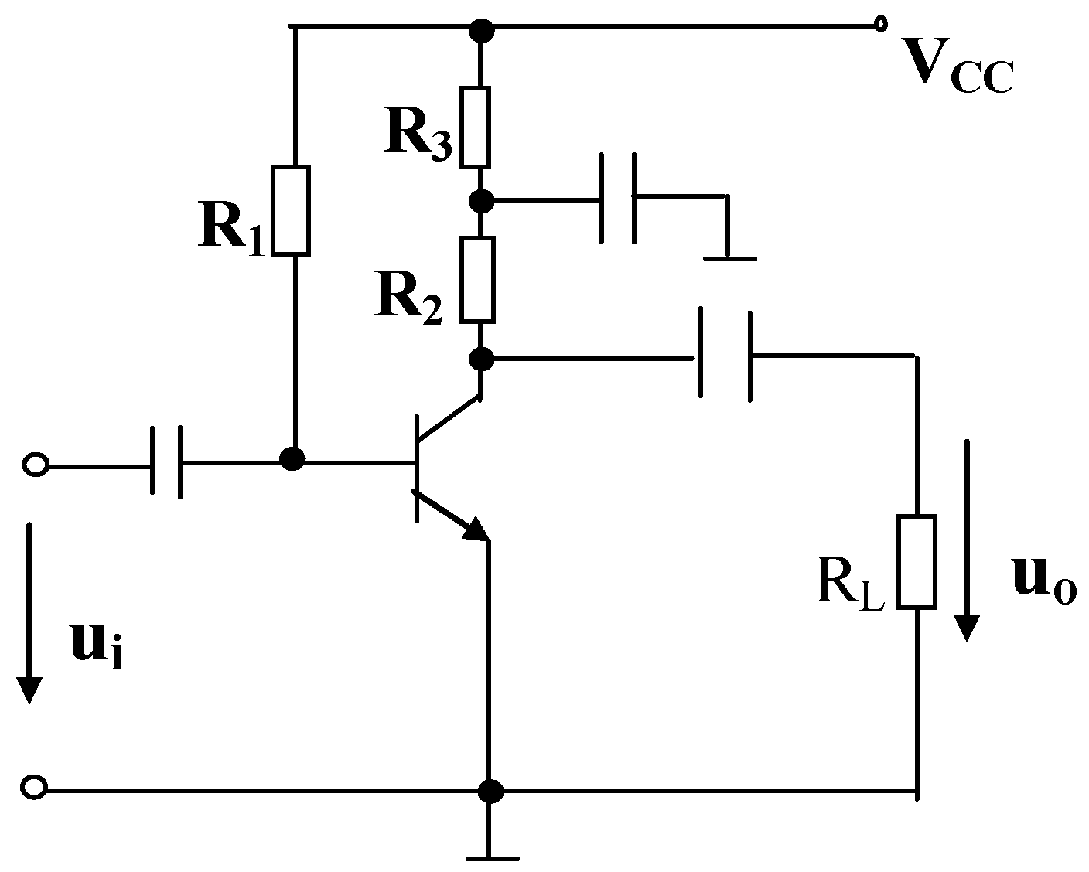

题36图

37.题37图所示JK触发器的初态均为0，试画出在计数脉冲CP作用下的触发器输出端Q1和Q2的波形，并说明该计数器是同步还是异步，实现的是加法计数还是减法计数，是几进制计数器？

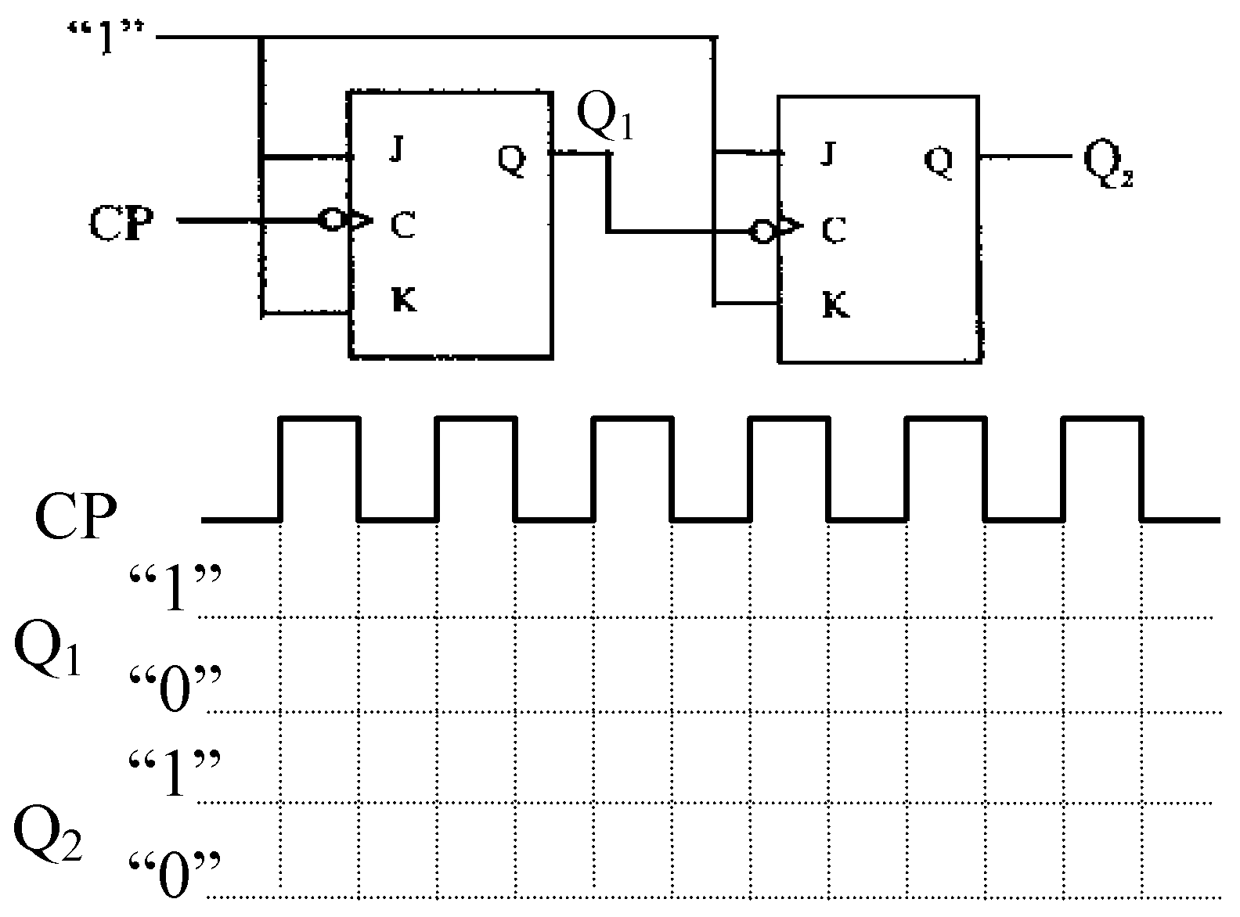

题37图